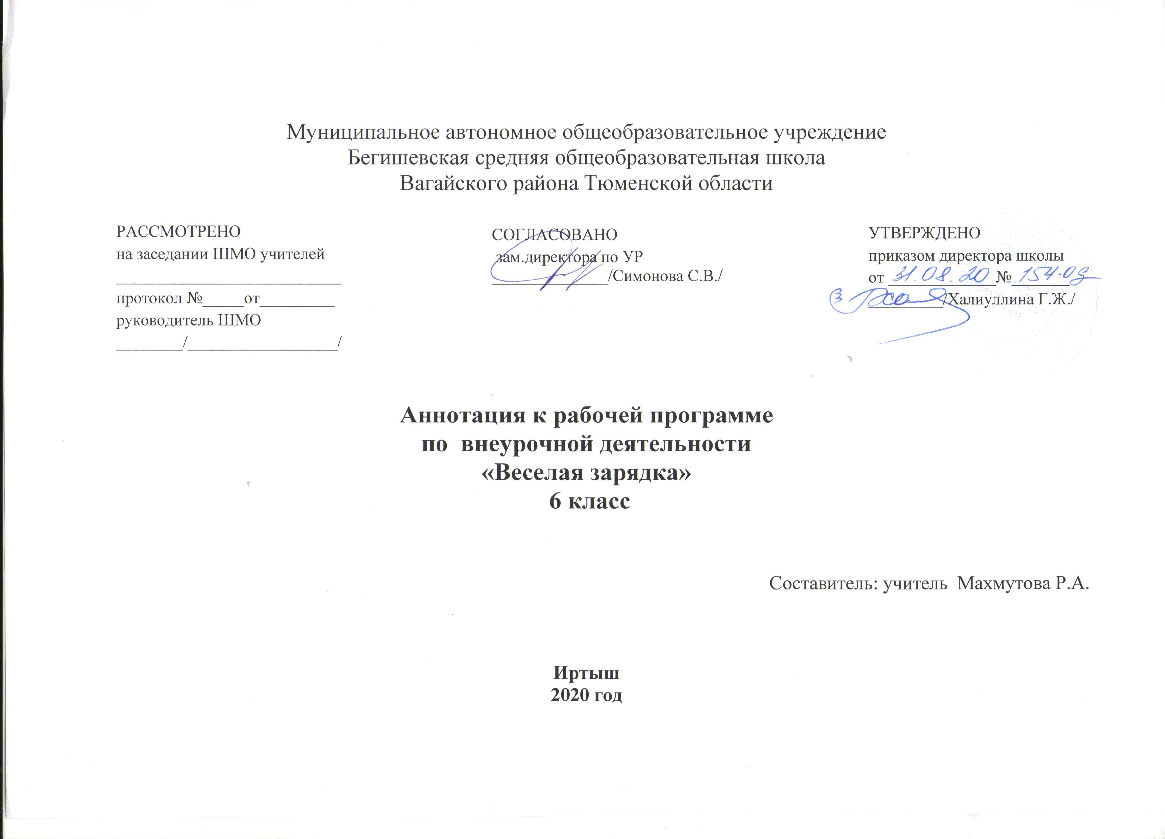

Аннотация к рабочим программам разрабатывается на основе следующих нормативных документов:
- Закон РФ «Об образовании в Российской Федерации» от 29 декабря 2012 года № 273- ФЗ;
- Порядок организации и осуществления образовательной деятельности по основным общеобразовательным программам - образовательным программам начального общего, основного, общего и среднего общего образования (утвержден приказом Минобрнауки России от 30.08.2013 № 1015;
- Приказ Минобрнауки России от 6 октября 2009г. № 373 «Об утверждении федерального государственного образовательного стандарта начального общего образования»;
- Приказ Минобрнауки России от 17 декабря 2010г. № 1897 «Об утверждении федерального государственного образовательного стандарта основного общего образования»;
- Приказ Минобразования РФ от 5 марта 2004 г. N 1089 "Об утверждении федерального компонента государственных образовательных стандартов начального общего, основного общего и среднего (полного) общего образования";
- Приказ Министерства образования и науки Российской Федерации от 31.12.2015г. № 1576 «О внесении изменений в федеральный государственный образовательный стандарт начального общего образования, утвержденный приказом Министерства образования и науки Российской Федерации от 6 октября 2009г. № 373»;
- Приказ Министерства образования и науки Российской Федерации от 31.12.2015г. № 1577 «О внесении изменений в федеральный государственный образовательный стандарт основного общего образования, утвержденный приказом Министерства образования и науки Российской Федерации от 17 декабря 2010г. № 1897»;
- Приказ Минобрнауки России от 07.06.2017 N 506 "О внесении изменений в федеральный компонент государственных образовательных стандартов начального общего, основного общего и среднего (полного) общего образования, утвержденный приказом Министерства образования Российской Федерации от 5 марта 2004 г. N 1089";
- Устав МАОУ Бегишевская СОШ;
- Авторская программа;
- Учебный план МАОУ Бегишевской СОШ.

Литература для учащихся:
- Асташин,М.П. Современные подходы к физкультурно-оздоровительной деятельности школьников: учебно-методическое пособие.-2-е изд./М.П. Асташин.- Омск, 2003.-64 с.
- Аветисов,Э.С. Занятия физической культурой при близорукости/Э.С. Аветисов, Е.И. Ливадо.- М.,2000-186с.
- Динейка, К.Движение, дыхание, психофизическая тренировка/ К.Динейка.- Мн., 1982-143с.
- Лобанова,И.Ф. Современные методики оздоровительного дыхания /И.Ф.Лобанова.- СПб.,2005.-128с.
- Самоукина,Н.В. Игры в школе идома: психотехнические упражнения, коррекционные программы/ Н.В.Самоукина.- Ярославль,2002.-208с.
Программа «Веселая зарядка» составлена на основе программы внеурочной спортивно-оздоровительной деятельности В.П. Степанов, С.В. Сизяев, Т.Н.Сафронов “ Программа внеурочной деятельности”, Москва- “ Просвещение”, 2011 год. Программа предусматривает широкое использование на занятиях со школьниками спортивных упражнений, что будет способствовать повышению эмоциональности занятий и, как следствие, их эффективности.
Важнейшей социальной задачей сегодня надо признать оздоровление населения, в частности, детей и подростков, усиление мер первичной и вторичной профилактики.
Физкультурные занятия и уроки физической культуры удовлетворяют потребность детей в движениях лишь на 40-60%, поэтому необходимо больше внимание уделять формам физкультурно-оздоровительной деятельности детей.
Одной из действенных форм физкультурно-оздоровительной деятельности является оздоровительная гимнастика.
Занятие в секции ОФП с оздоровительной направленностью является уникальной естественной средой для формирования позитивной « Я концепции», так как приближает человека к действительности (могу - не могу), формирует адекватную самооценку, избавляет от неуверенности в себе, способствует самоконтролю, а также позволяет избегать рисков, опасных для здоровья, помогает приобретать полезные навыки и привычки.
В программу входят профилактические и оздоровительные методики: специально подобранные физические упражнения и т.д, - направленные на предотвращение функциональных нарушений со стороны органов и систем организма, профилактику утомления и нервно-психического перенапряжения. Даются рекомендации родителям по оздоровлению детей в домашних условиях: самостоятельным занятиям оздоровительной гимнастикой, закаливанию.
Цель программы: оздоровление учащихся путем повышения психической и физической подготовленности школьников к постоянно меняющимся условиям современной деятельности.
Задачи программы:
- ознакомить учащихся с правилами самоконтроля состояния здоровья на занятиях и дома;
- формировать правильную осанку;
- обучать диафрагмально-релаксационному дыханию;
- изучать комплексы физических упражнений с оздоровительной направленностью;
- формировать у обучающихся навыки здорового образа жизни.
Развивающие:
- развивать и совершенствовать его физические и психомоторные качества, обеспечивающие высокую дееспособность;
- совершенствовать прикладные жизненно важные навыки и умения в ходьбе, прыжках, лазании, обогащение двигательного опыта физическими упражнениями.
Воспитательные:
- прививать жизненно важные гигиенические навыки;
- стимулировать развитие волевых и нравственных качеств, определяющих формирование личности ребенка;
- формировать умение самостоятельно заниматься физическими упражнениями.
Оздоровительные:
- улучшать функциональное состояние организма;
- повышать физическую и умственную работоспособность;
- способствовать снижению заболеваемости.

Методическое обеспечение образовательной программы.
Формы занятий: групповые, практические, комбинированные.
Комбинированные чаще всего используется при беседе, проведении инструктажей.
Занятие оздоровительной направленности;
Праздники;
Эстафеты, домашние задания.

